ВНИМАНИЕ! КОНКУРС!

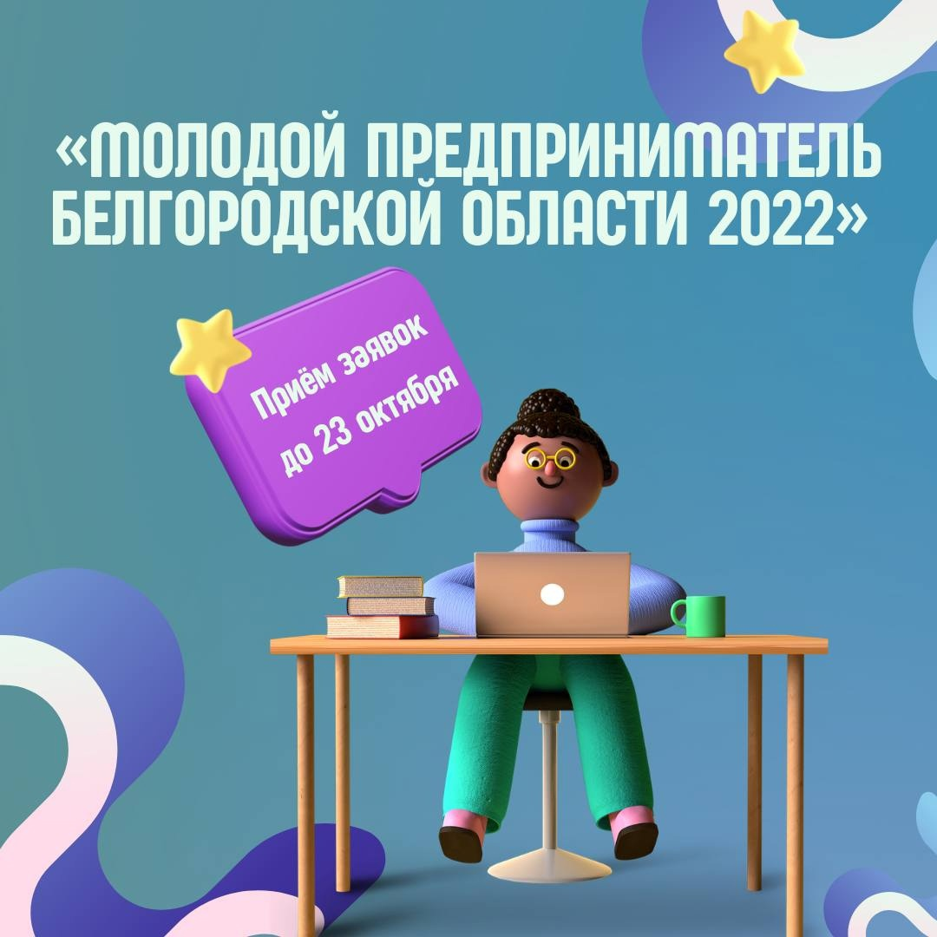

Уважаемые предприниматели и самозанятые граждане!

Министерство по делам молодежи Белгородской области объявило о проведении регионального конкурса «Молодой предприниматель Белгородской области 2022», заявки на который принимаются до 23 октября.
Участниками отбора могут стать учредители или соучредители юридического лица, осуществляющего предпринимательскую деятельность на территории РФ, самозанятые и индивидуальные предприниматели
в возрасте от 14 до 35 лет.
Основной целью конкурса является содействие развитию молодёжного предпринимательства и выявление лучших практик субъектов малого и среднего бизнеса в Белгородской области.
Чтобы принять участие, необходимо заполнить анкету на АИС «Молодёжь России» и снять видео-презентацию своей предпринимательской практики в одной из восьми номинаций:
- социальная польза;
- инновационно-технологическое предпринимательство;
- самозанятый;
- международный бизнес;
- медиа бизнес;
- производство;
- агробизнес;
- креативный бизнес.
Положение и дополнительную информацию о конкурсе можно найти на сайте министерства по делам молодёжи Белгородской области.
Участие в нём даёт отличную возможность заявить о себе и своих бизнес – идеях!

